**Jobsheet 6  
Pemilihan 2**



**Nama : Fikar Bahrul Santoso  
Jurusan : Teknologi Informasi  
Prodi : D-IV Teknik Informatika  
Kelas : 1A  
NIM : 244107020160**

**2.1 Pertanyaan**

1. Bagaimana outputnya ketika diberikan input tahun 2100 ? Jelaskan! Bagaimana agar output sesuai dengan ketentuan (Tahun 2100 bukan tahun kabisat)

2. Modifikasi program sesuai jawaban no 1 !

3. Push dan commit hasil modifikasi anda ke repository !

4. Tahun 2000 adalah kelipatan 4 dan kelipatan 100, tetapi tahun 2000 merupakan tahun kabisat, ketentuan tambahan (pengecualian) adalah ketika tahun kelipatan 100 dan juga kelipatan 400 maka tahun tersebut merupakan tahun kabisat. Modifikasi program untuk menyesuaikan ketentuan tersebut ! (selesaikan tanpa menggunakan operator logika)

5. Push dan commit hasil modifikasi anda ke repository !

**2.2 Pertanyaan**

1. Apakah fungsi method .equalsIgnoreCase() pada seleksi kondisi member ?

2. Apa perbedaan fungsi method .equals() dan .equalsIgnoreCase()?

3. Mengapa terdapat kode program sc.nextLine(); pada baris setelah pilihan_menu = sc.nextInt();? Jelaskan fungsinya !

4. Bagaimana outputnya ketika diberikan input jenis pembayaran melalui QRIS akan mendapatkan potongan harga Rp.1.000 bagi yang memiliki member maupun yang tidak memiliki member ?

5. Modifikasi program sesuai jawaban no 2 !

6. Push dan commit hasil modifikasi anda ke repository !

**2.3 Pertanyaan**

1. Jelaskan fungsi dari (int) pada sintaks gajiBersih = (int) (penghasilan - (penghasilan * pajak));

2. Jalankan program dengan memasukkan kategori = PEBISNIS dan penghasilan = 2000000. Amati apa yang terjadi! Apa kegunaan dari equalsIgnoreCase?

3. Ubah equalsIgnoreCase menjadi equals, kemudian jalankan program dengan memasukkan

kategori = PEBISNIS dan penghasilan = 2000000. Amati apa yang terjadi! Mengapa hasilnya

demikian? Apa kegunaan dari equals?

**Jawaban**

**2.1**

1. Output yang dihasilkan merupakan “bukan tahun kabisat” penjelasannya adalah tahun kabisat akan terjadi setiap empat tahun dan untuk menghitung 2100 maka digunakan modulo 4 atau “tahun %4” yang berfungsi jika habis dibagi 4 (hasilnya 0) tetapi karena 2100 tidak habis dibagi 4 maka bukan termasuk tahun kabisat.

2. Modulo 4 untuk pengecheckan tahun kabisat

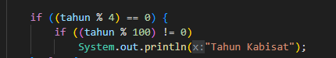

3.

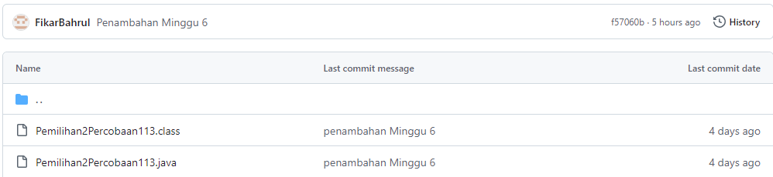

4. menambahkan ketentuan tahun kabisat

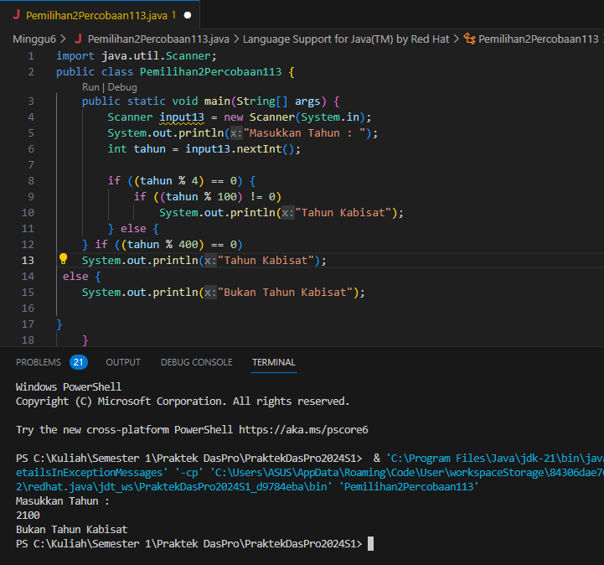

5.



**2.2**

1. Fungsi dari .equalsIgnoreCase() pada seleksi kondisi member adalah untuk menyamakan input dari user dan mengabaikan uppercase maupun lowercase agar dapat terbaca oleh sistem sehingga sistem dapat dijalankan

2. .equals() berfungsi untuk membandingkan dua string secara persis termasuk uppercase maupun lowercase. Sedangkan .equalsIgnoreCase() berfungsi untuk membandingkan dua string tanpa memperhatikan uppercase maupun lowercase.

3. Karena sc.nextInt(); berfungsi sebagai Scanner untuk memasukkan input berupa angka dalam format integer sehingga dapat terbaca oleh sistem. Sedangkan sc.nextLine() digunakan untuk "membersihkan" buffer input, sehingga ketika kita ingin membaca input string berikutnya.

4. Metode bayar QRIS

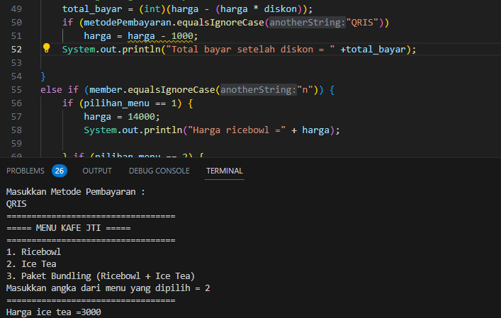

5.  
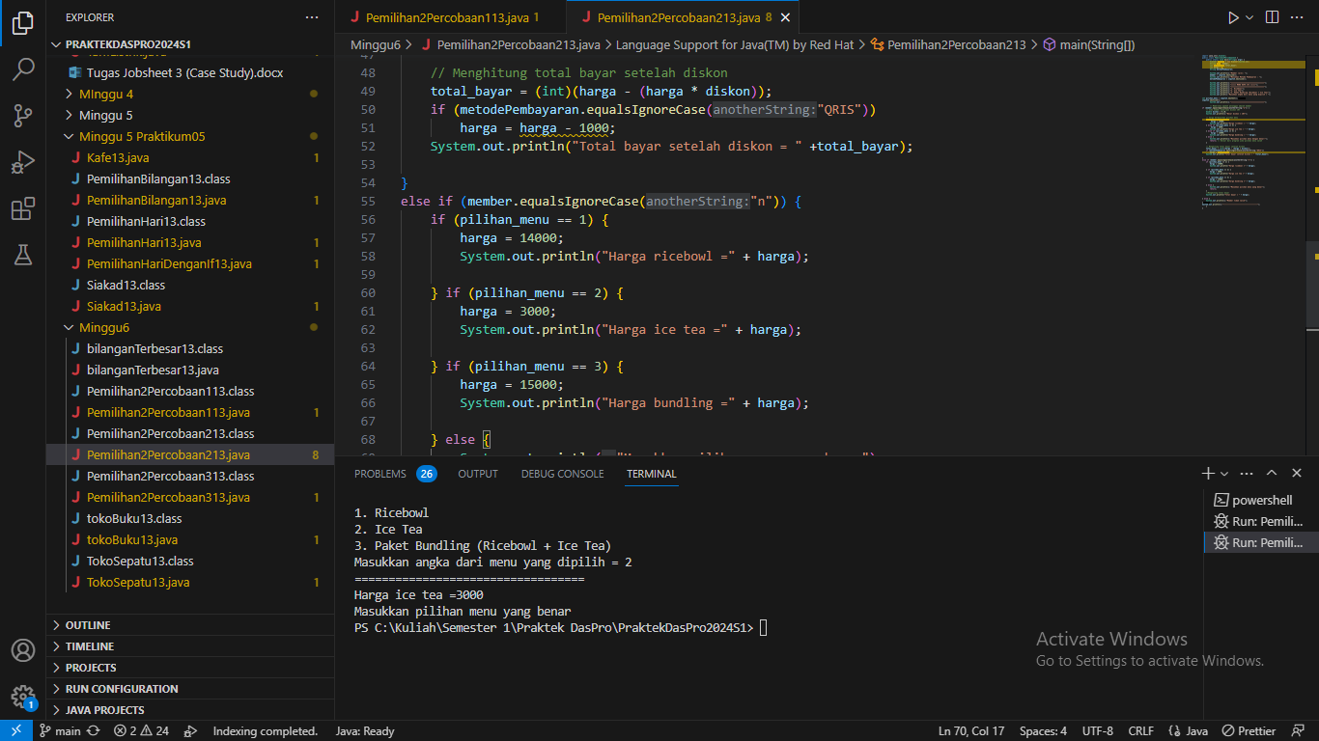

**2.3**

1. Kegunaan dari (int) pada sintaks gajiBersih = (int) (penghasilan - (penghasilan * pajak)); adalah sebagai typecasting berupa integer dari penghasilan dan pajak yang nilainya bukan integer.

2. kegunaan dari .equalsIgnoreCase(); adalah untuk mengabaikan input Uppercase atau Lowercase.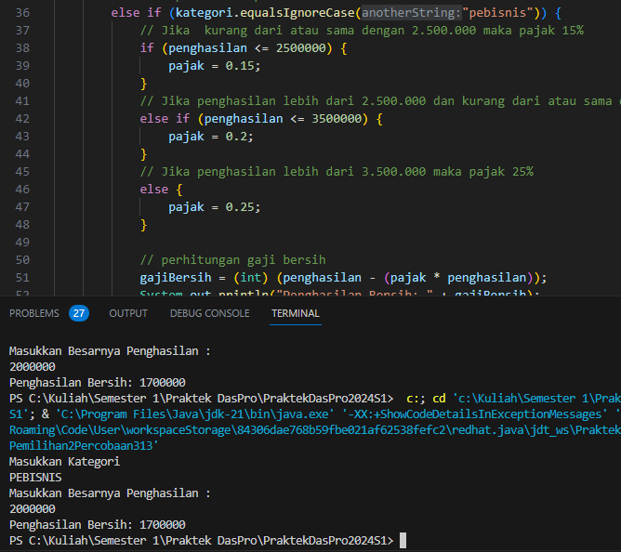

3. kegunaan dari .equals; adalah untuk memperhatikan uppercase dan lowercase input, sehingga jika tidak sama maka tidak terbaca. 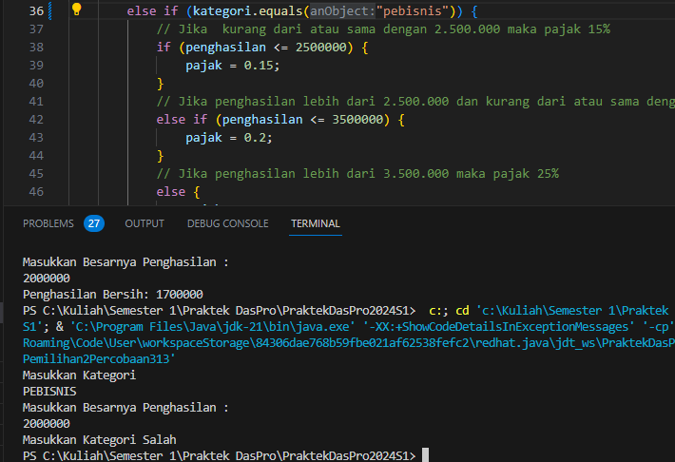

**TUGAS**Buatlah kode program berdasarkan flowchart yang telah dibuat pada Tugas pertemuan 6 Matakuliah Dasar Pemrograman ! Push dan commit hasil kode program anda ke repository project Anda!

